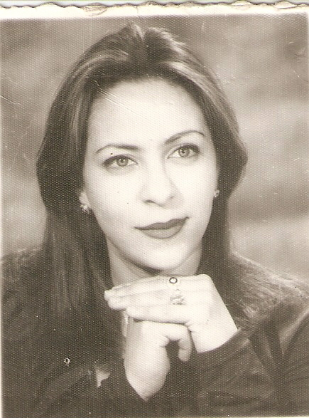

- Nom : Mme JENNAOUI Née CHEBBI
- Prénom : Hanen
- Date de Naissance : 20 Juillet 1976
- Adresse : 17 Rue Hédi Khfacha Sidi Rézig - Mégrine –
- Situation familiale : Mariée
- Tél. : 27.086.402 - 22.531.612 – 98.553.589

- Etudes et Compétences :
      - Diplôme Agent technique en Informatique de Gestion (1an)
      - Diplôme Technicien Supérieur en Informatique de Gestion (2ans)

- Alaise en Marketing
- Performante en Administration
- Excellente en informatique
- Ayant Permis de conduire

- Formation ISO Hötel Regency Tunis (1mois)
- Formation banquet (Département restauration) Hotel Regency Tunis (2 mois)
- Formation Langue Allemande Hotel Abou Sofiane Sousse (1 mois)
- Formation en Internet centre de formation CERREFI – Tunis

- Expériences :
  - Secrétaire Comptable ( Sté SOMECO) Tunis
  - Secrétaire de Direction ( Sté Asa) la goulette
  - Secrétaire comptable ACM (cabinet d’expertise comptable au Berges du lac )
  - Secr2taire de Direction et Assistante Commerciale (Sté Recta Médica) El Manar II
  - Assistante de Direction et Responsable réservation ( Hotel Karim ) Gammarth
  - Assistante commerciale (Sté NEW BEY) Le Kram
  - Délégué de Formation – Vente des produits touristiques ( Hotel le Sultan) Hammamet
  - Responsable au service réservation et Assistante commerciale (Hôtel Abou Sofiane) sousse
  - Assistante de Direction (Sté STUGAN ) Bir El Kassaa Ben Arous
  - Assistante de Direction ( Sté STERELEC/carbone de Tunisie) Ben Arous
  - Assistante commerciale ( Sté TOSHIBA –SONOIMAGING) – Mégrine-
- Assistante de Direction (Département restauration (Hôtel Regency Tunis) -Gammarth- jusqu'à ce jour.
- Langues :
- Arabe
- Français
- Italien

- Loisirs :
  - Musique
  - Voyage
  - Internet/Informatique
  - Sport ( Natation)
  - Cuisine

NB : Après mon expérience citée ci-dessus, mon enthousiasme et ma capacité de travail me permettent d’effectuer d’autres activités dans un autre domaine et sans aucun problème.

